首先在嘉立创开源平台找到合适的pcb原图：
然后通过编译器打开，然后检查有没有设计缺陷


确认无误后，点击上方导出pcb制版文件，然后继续导出

然后要打开嘉立创下单助手
先在左侧  找到  领取PCB免费券 如图
可以直接在EDA软件打开要打的板子项目 点导出 -> 嘉立创下单
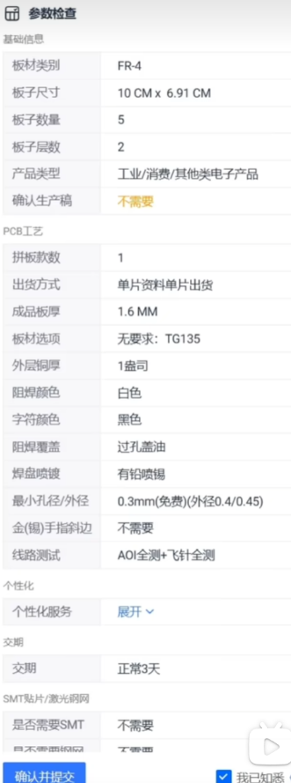
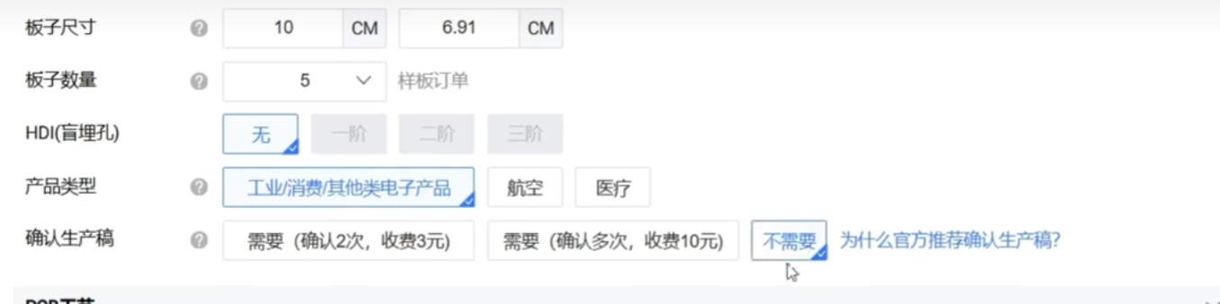
出货方式 选单片
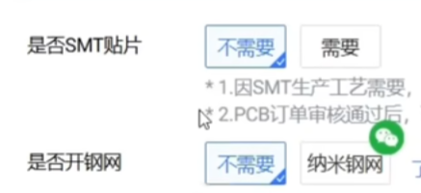



以上图片都是下单时参考选择

如何进行PCB下单 请查看：
https://prodocs.lceda.cn/cn/pcb/order-order-pcb/index.html
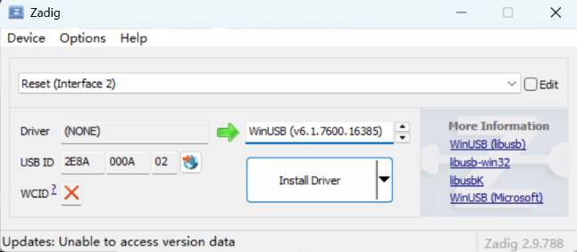
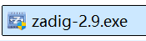这个软件可以用来现在 找不到的驱动 Zadig - USB driver installation made easy
双击直接运行 运行后点上方options 选list all delivers 列出所有驱动
在下方找到你要注入的驱动 如我的dplink逻辑分析仪，设备管理器显示Rest感叹号
注入时要注意显示的是 Winusb (v6.x.x.x) 耐心等待安装即可

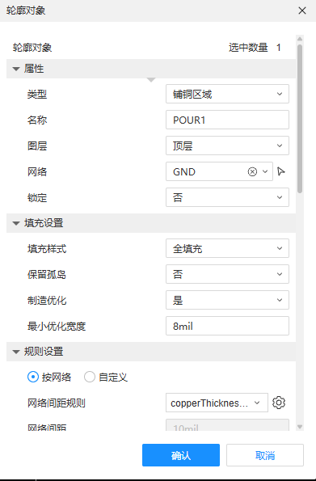
嘉立创上方这个是铺铜 还有就是 铺了gnd铜但是该少的焊盘一个都不要少 只是铺了gnd铜后 可以不用连线了
网络选gnd确定就好 注意下底层和顶层都要铺

打开嘉立创 点 
右上角 建议选全在线 选完后他会自动把你的工程上传到云端，这样即使换了电脑也可用

这个是原理图

这个是pcb的图 常用库里面有电子元器件 如电容电阻 二极管等（按空格可以旋转）
上方这个 是导线工具 可以用来连图
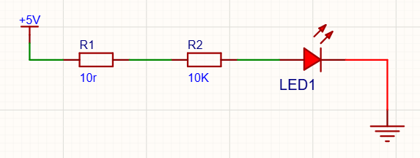 如原理图画好了 就可以点pcb然后点上方 导入变更
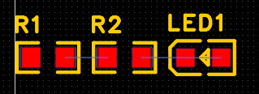 如图 左侧的放错了 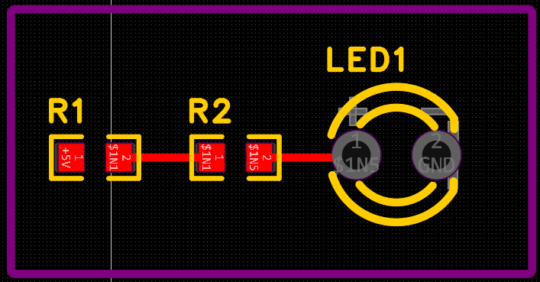这个是对的

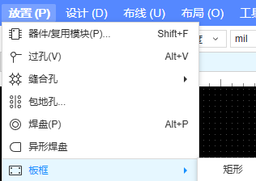然后放置板框 板框决定了物理尺寸大小

且可以看到上面电阻和led之间还有连线 这个需要用导线再次链接（连线的时候不要走直角/锐角 信号完整性问题）

然后放置焊盘 进行连接
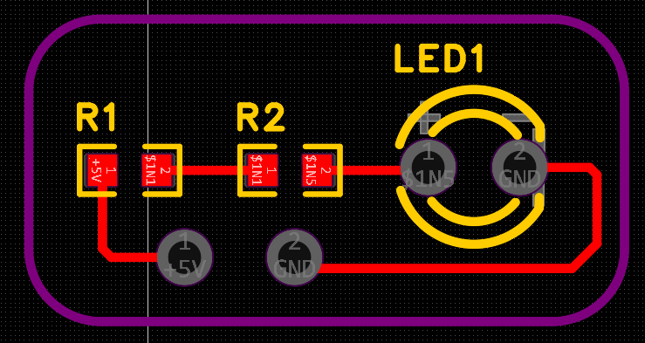
这个就好了

然后在放置的文本里面 文字打好后选择图层
 丝印的作用就是打完版焊接时的提示作用

上方有 做完后可以点开看一下
网络标签 用于隔空连线（按Tab键可以修改网络标签的名称）且一定要放到导线上去不然无效
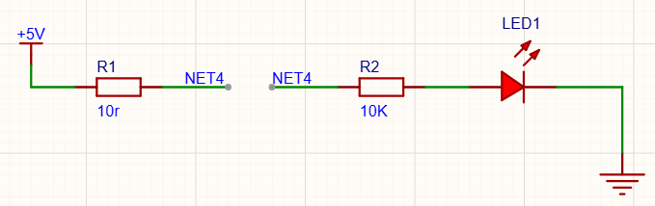如这样即使是断开 但是导入pcb时他还是蓝色提示线 提示你连接
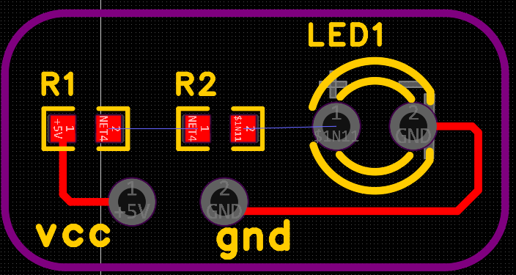 在画图时 先将模块布局弄好最后再连线，可以的话模块进行功能分区

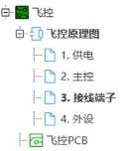网络标签还有作用就是我一张原理图画不下 但在同一个工程下 还可以跨图连接
画完pcb后 还有用DRC检查 看你的板子有没有问题 （工具栏上方）有问题他会在下方提示
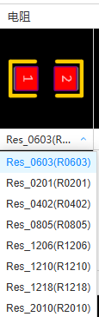
封装 这个就是同一个东西不同封装 主要是大小区别 板子小可以选小一点的

如果画图画到了晶振 那么必须走线尽量短靠近引脚 还有就是晶振下方尽量不要走信号线尽可能避免干扰
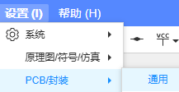 这个里面可以改基础设置 如旋转角度等
（画pcb最核心就是看懂电路原理图 知道元器件的作用是什么 然后才知道布局的时候放哪里 如滤波电容要离电源尽可能近）
然后就是过孔 点了过孔后在右侧点开 然后选底层然后连线就可以了 连完后恢复顶层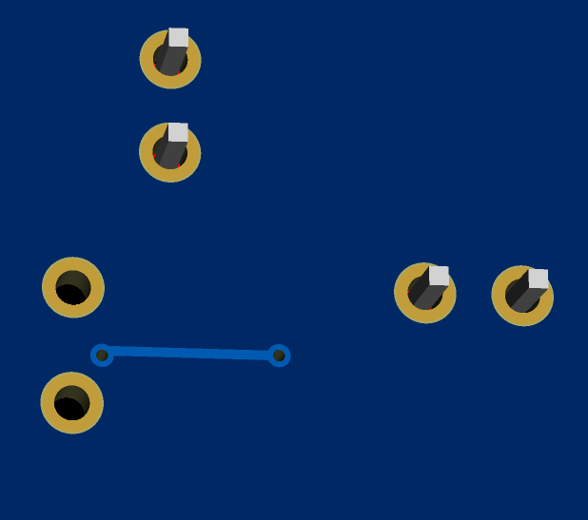 3D预览图 因为过孔走底层 所以底层有连线
下方可以搜芯片 拖出来直接用就可以 （要检查一下引脚有无问题）且单击他会出现元件信息 如供应商id
其实画板子，本质上就是将核心板的引脚引出来，根据单独的模块来设计需求。比如我找到一个开源项目，想在里面加上我需要的东西，只需要引出引脚、留出插座给我的模块（因为我的模块都是独立的，插上电就可以用），然后打板回来进行基础焊接就可以了。
画板子真正难的地方在于：如何在有限的引脚下进行扩展（如用 74HC573），亦或是对电压需求变小、降低能耗等。难在“设计”，而不在“画图”。
而我的需求不考虑这么多，也就是引出核心板引脚进行模块分配。这其实和我用面包板没有本质区别，也就是做成板子会好看且稳定很多。但根据我的需求，即使只是画这种一般的、供学习用的板子，也有要注意的地方：
1、画图的连线要注意粗细。信号线（如 TX/RX, SCL/SDA）：保持默认的 10mil 就足够了，因为它们只传递逻辑高低电平（0 和 1），几乎没有电流流过。
2、电源线（如 5V, 3.3V 等供电线）：必须加粗！至少要改到 20mil 甚至 30mil，否则细线容易引发电阻发热和电压跌落等问题。（注：这里去掉了你原话里的 GND，因为地线不需要单独加粗连线，直接看第4步）
3、在每一个模块的电源插座（VCC 和 GND）旁边，建议顺手画一个 104 电容（也就是 0.1uF 的贴片电容，封装选 0603 或 0805），充当“去耦稳压”的作用，防止瞬间抽电导致系统死机。
4、连线的时候 GND（地线）可以留到最后，直接用“铺铜”工具，把整块板子框起来，属性设置为连接到 GND。这能提供极其稳定的电流回流路径，抗干扰能力最强。

万用表使用方法：（注意万用表不可以测量大电流）
注意事项：
- 校表的时候 千万红色线不能插到测电流哪里 不然直接会炸
- 通断档 电阻档千万不可以测电压
- 校表的时候 没插/选错 孔或档位 可以用一个笔插到另一个 插孔里 不响说明笔坏了
- 测完电流后，第一件事必须立刻将红表笔拔回 V/Ω 插孔！防止下次随手测电压时因表笔插在电流孔导致电源直接短路炸表

红色笔放在 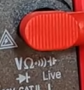 这上面，分别代表（电压 电阻 通断 电容）
黑色笔要放在  COM上面 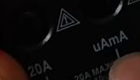另外两个孔 只有红笔能放 用来测电流 且别用20A（易烧）

万用表有很多档位
Off 就是关机的档位
hfe是用来测三极管放大倍数的 同时检测时NPN 还是PNP

表上档位用来测通断/二极管的 ，测通断之前先校表（就是红黑笔搭一下看响不响） 常用测导线
表上显示OL肯定不通代表阻值无穷大，通常阻值在50-60Ω以下 通的会响声（所以不能全看响不响判断，显示具体其他阻值 则也是通的）
测二极管时 二极管没问题会有阻值

然后其中 还分了四个大区 如 Ω / 电压（单位是V）/ 电流（单位是 A） /电阻（欧姆）/ 电容（F）
Eg:
测电容 F ：1、要放电，将电容里的电放掉 2、选量程（就是档位）
3、直接测就行 测电容显示会有延时
注意测电压的时候要区分 直流电还是交流电
直流电是可以存储的电 如电池等
其中测直流电压时 黑笔接负极 红笔接正极； 交流电测量时不分正负
测电压 注意看屏幕 DC代表当前测直流 AC代表当前测交流电
屏幕显示 OL/1 就是测的电流超范围了

测零线和火线 用电笔的话 ：
电笔显示220（家里的电压标准 不同场景不一样）就是火线
电笔不显示 或12/36 则是零线
用万用表也可以测 火线和零线（要调到交流电）：
黑色笔悬空 红色测两根线 数值大的时火线 小的是零线（那个悬空都可以）

表上的 如2khz 200hz 就是用来测频率的

Live也是用来测0线火线的（一个悬空 一个测量 响声则为火线）

档位上的NCV是有用来测 是否有电（非接触电压检测 可用来找断点 ，要在电场弱的地方才能测 ）

不论电流、电压 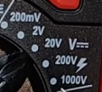 具体的档位是能测的上限
其中电流测量建议200mA以下（且交流和直流 和电压区分方法一致，测交流用AC） 采用串连法测量电流

针对板子上的 0603 贴片电容和电阻：
- 电阻： 绝对不分正反，随便贴。
- 陶瓷电容（MLCC）： 你买的那种像小黄豆或小灰方块的贴片电容，也是绝对不分正反的，怎么焊都行。
- 注意： 那种长得像小黑罐头的“电解电容”或者带加号的“钽电容”分正反。

焊接完后必要操作：
看连锡（桥接）： 重点检查排母引脚、Type-C 接口等密集的针脚，有没有一坨锡把相邻两个脚连在一起的情况。
•看虚焊： 看看焊点够不够圆润。如果锡看起来像干巴巴的豆腐渣，或者没有完全爬到引脚上，那就是虚焊，通电后可能没信号。
•看方向： 虽然电阻电容不分正反，但如果有二极管（LED）或者三极管，一定要核对原理图上的方向。

1. 冷测（不插电，测短路）— 核心步骤
拿出你的万用表，调到 “蜂鸣档”（测通断）：
- 测电源对地短路： 一个表笔戳底板的 5V 焊盘，另一个表笔戳底板的 GND 焊盘。
- 判定： 如果万用表“滴——”地长鸣，绝对不能通电！ 说明你板子上有地方短路了。如果没响，说明电源系统初步安全。
这里面基本都是铺铜 任意一个接地引脚 和另一个都是通的 而vcc和gnd通了肯定有连锡了
• 特殊注意：若表笔刚戳上去只“哔”响半秒随后停止并恢复 OL，是板上滤波电容在充电，属于完全正常的安全状态；只有“持续长鸣不绝”才算短路

2. 热测（只插底板，不插核心板）
- 动作： 把核心板先拔下来放一边。只给你的底板插上 USB 供电线。
- 测电压： 用万用表（直流电压档）去量底板上准备插核心板的那些排母插孔。
- 判定： 量一下标记为 5V 的孔，看是不是 5v 正负0.2
量一下标记为 3.3V 的孔，看是不是 $3.3V 正负0.1
- 逻辑： 只要电压是准的，且该没电的脚（如信号脚）没冒出奇怪的高电压，那就说明底板的供电系统是健康的。

通电时测电压，电阻两端应产生压降

